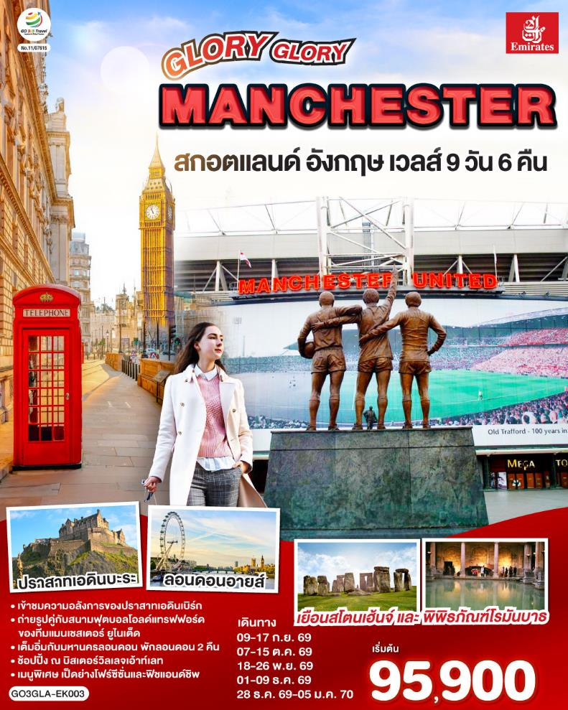

GLORY GLORY MANCHESTER
สกอตแลนด์ อังกฤษ เวลส์
9 วัน 6 คืน โดยสายการบิน Emirates (EK)

วันที่ | โปรแกรมการเดินทาง | เช้า | เที่ยง | ค่ำ | โรงแรมที่พัก
1 | สนามบินสุวรรณภูมิ | - | - | ✈ | -
2 | สนามบินดูไบ – กลาสโกว์ – มหาวิหารเมืองกลาสโกว์ – จัตุรัสจอร์จ - เอดินบะระ | ✈ | ✈ |  | Holiday Inn Edinburgn  **** หรือระดับเทียบเท่า
3 | เอดินบะระ – เข้าชมปราสาทเอดินบะระ – นิวคาสเซิล |  |  |  | Leonardo Hotel Newcastle  **** หรือระดับเทียบเท่า
4 | นิวคาสเซิล – ยอร์ก - มหาวิหารยอร์ก – แมนเชสเตอร์ - สนามฟุตบอลโอลด์ แทรฟฟอร์ด |  |  |  | AC Hotel by Marriott Manchester Salford Quays  **** หรือระดับเทียบเท่า
5 | แมนเชสเตอร์ – สแตรทฟอร์ด - บ้านเชคสเปียร์ - โบสถ์ Holy Trinity - Bicester Village outlet - คาร์ดิฟฟ์ |  | X |  | Mercure Cardiff North **** หรือระดับเดียวกัน
6 | คาร์ดิฟฟ์ – บาธ - เข้าชมพิพิธภัณฑ์น้ำแร่ร้อนโรมัน – ซาลส์บัวรี่ - สโตนเฮนจ์ – มหานครลอนดอน |  |  |  | Renaissance London Heathrow  **** หรือระดับเดียวกัน
7 | ชมมหานครลอนดอน – มหาวิหารเวสต์มินสเตอร์ – หอนาฬิกาบิ๊กเบน - สะพานหอคอย – หอคอยลอนดอน – พระราชวังบัคกิ้งแฮม – ย่านไนท์บริดจ์ |  |  | X | Renaissance London Heathrow  **** หรือระดับเดียวกัน
8 | มหานครลอนดอน – พิพิธภัณฑ์บริติช - ถนนอ๊อกซ์ฟอร์ด – สนามบินแกตวิค - สนามบินดูไบ |  |  | ✈ | -
9 | สนามบินดูไบ - ท่าอากาศยานสุวรรณภูมิ | ✈ | ✈ | ✈ | -

กําหนดวันเดินทาง | ผู้ใหญ่  พัก 2-3 ท่าน  ท่านละ | พักเดี่ยว  เพิ่มท่านละ | ราคาไม่รวมตั๋ว (ท่านที่มีตั๋วอยู่แล้วต้องการจอยทัวร์  Join Land) | เด็กอายุต่ำกว่า 11 ปี พักกับผู้ใหญ่ 2 ท่านไม่เสริมเตียง
9 – 17 ก.ย. 69 | 95,900 | 13,900 | 66,900 | 85,900
7-15 ต.ค. 69 | 95,900 | 13,900 | 66,900 | 85,900
18-26 พ.ย. 69 | 95,900 | 13,900 | 66,900 | 85,900
1-9 ธ.ค. 69 | 95,900 | 13,900 | 66,900 | 85,900
28 ธ.ค. 69 – 5 ม.ค. 70 | 99,900 | 14,900 | 66,900 | 89,900
โปรแกรมอาจจะมีการปรับเปลี่ยนตามความเหมาะสมของสภาพอากาศและฤดูกาล
ที่นั่งตั๋วชั้นธุรกิจ (Business Class) เบื้องต้นชำระเพิ่มประมาณ 181,500 บาท ขึ้นไป
(ราคาตั๋วมีการเปลี่ยนแปลงกรุณาเช็คราคาและที่นั่งกับเจ้าหน้าที่ก่อน)
10 ท่านขึ้นไป พร้อมออกเดินทาง มีหัวหน้าทัวร์ดูแล
ราคาทัวร์ข้างต้นยังไม่รวมค่าทิปมัคคุเทศก์ท้องถิ่นและคนขับรถรวม 14 GBP/ท่าน/ทริป
ราคาทัวร์ข้างต้นยังไม่รวมค่าทิปหัวหน้าทัวร์ที่ดูแลคณะจากเมืองไทย 27 GBP /ท่าน/ทริป

วันที่หนึ่ง | สนามบินสุวรรณภูมิ
22.00 น. | คณะพร้อมกัน ณ ท่าอากาศยานสุวรรณภูมิ อาคารผู้โดยสารระหว่างประเทศ สายการบิน Emirates (EK) เจ้าหน้าที่คอยต้อนรับและอำนวยความสะดวก
วันที่สอง | ดูไบ – กลาสโกว์ – มหาวิหารเมืองกลาสโกว์ – จัตุรัสจอร์จ – เอดินบะระ (สก็อตแลนด์)
01.35 น. | นำท่านเดินทางออกจากสนามบินสุวรรณภูมิ โดยสายการบิน Emirates เที่ยวบินที่ EK 385
04.40 น. | เดินทางถึงท่าอากาศยานนานาชาติดูไบ เพื่อรอเปลี่ยนเครื่อง
07.20 น. | นำท่านออกเดินทางจากท่าอากาศยานนานาชาติดูไบ โดยสายการบิน Emirates  เที่ยวบินที่ EK 27
12.40 น. | เดินทางถึงท่าอากาศยานนานาชาติกลาสโกว์ เมืองกลาสโกว์ ประเทศสกอตแลนด์ (เวลาท้องถิ่นช้ากว่าประเทศไทย 6 ชั่วโมง) จากนั้นผ่านขั้นตอนการตรวจคนเข้าเมือง
นำท่านเดินทางสู่ เมืองกลาสโกว์ (Glasgow) เมืองที่ใหญ่ที่สุดของประเทศสกอตแลนด์ ตั้งอยู่บนแม่น้ำไคลด์ ชาวกลาสโกว์รู้จักกันในชื่อ กลาสวีเจียนส์ (Glaswegians) นอกจากนี้กลาสวีเจียนส์ยังเป็นชื่อสำเนียงท้องถิ่นอีกด้วย ซึ่งนิยมเรียกกันว่า “Glasgow Patter” เมืองกลาสโกว์นั้นถือเป็นเมืองใหญ่ในสหราชอาณาจักรที่มีความเจริญรุ่งเรืองและล้ำหน้ามากที่สุดเมืองหนึ่งและมีการเจริญเติบโตที่รวดเร็วเนื่องจากเป็นเมืองท่าใหญ่ของมหาสมุทรแอทแลนติก และปัจจุบันยังเป็นศูนย์รวมการค้าของประเทศสก็อตแลนด์อีกด้วย
ให้ท่านถ่ายรูปกับ มหาวิหารแห่งเมืองกลาสโกว์ (Glasgow Cathedral) สร้างขึ้นในศตวรรษที่ 12 สร้างขึ้นตามแบบสถาปัตยกรรมโกธิค โดยมหาวิหารแห่งนี้ได้เป็นสุสานฝังศพของนักบุญ Saint Mungo ท่านสามารถเดินเล่นช้อปปิ้ง ณ ถนน Buchanan Street สถานที่แห่งการจับจ่าย หรือการนัดพบของคนเมือง ถนนสายนี้จะเป็นถนนที่มีผู้คนพลุกพล่านมาก คุณสามารถเดินชมอาคารบ้านเรือนที่ยังคงอนุรักษ์ความเก่าแก่ และสถาปัตยกรรมแบบดั้งเดิมไว้เป็นอย่างดี
จากนั้นนำท่านเดินทางสู่ จัตุรัสจอร์จ (George Square) หัวใจสำคัญของใจกลางเมืองวิคตอเรียที่มีคุณค่าทางประวัติศาสตร์ของเมืองกลาสโกว์ ตั้งอยู่บนจัตุรัสจอร์จที่ประดับประดาด้วยดอกไม้และรูปปั้น 12 รูปปั้นที่มีชื่อเสียงของเมือง ได้แก่ Robbie Burns, Walter Scott และ Queen Victoria ด้านตะวันออกของจัตุรัสถูกครอบงำด้วย Town Hall และหอคอย 230 ฟุตในปี พ.ศ.2433 ขณะที่ Merchants ‘House เป็นสำนักงานใหญ่ของหอการค้าที่เก่าแก่ที่สุดของสหราชอาณาจักรก่อตั้งเมื่อปีพศ. 1605 ทางตอนใต้ของจอร์จสแควร์ คลังสินค้าศตวรรษที่ 19 เป็นส่วนหนึ่งของ เขต Merchant City อันทันสมัยของเมือง ที่พร้อมกับศูนย์อิตาเลียนเสนอคาเฟ่ที่ไม่ซ้ำกันร้านอาหารและร้าน
บูติกของนักออกแบบ อิสระท่านตามอัธยาศัย (ปัจจุบันมีการปิดบูรณะซ่อมแซมพื้นที่โดยรอบ)
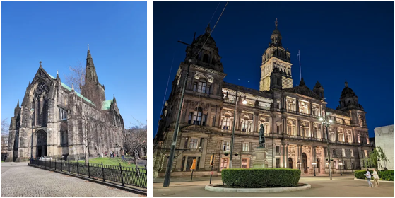
 | สมควรแก่เวลานำท่านเข้าสู่ เมืองเอดินบะระ (Edinburgh) เมืองหลวงของสกอตแลนด์ (Scotland) ดินแดนที่ตั้งอยู่ในพื้นที่ที่สวยงาม (ใช้เวลาเดินทางประมาณ 1.30 ชั่วโมง)
ค่ำ | รับประทานอาหารค่ำ ณ ภัตตาคารจีน
ที่พัก | นำท่านเข้าสู่ที่พัก Holiday Inn Edinburgh หรือเทียบเท่า
วันที่สาม | เอดินบะระ – ปราสาทเอดินบะระ (สก็อตแลนด์) – นิวคาสเซิล
เช้า | รับประทานอาหารเช้า ณ ห้องอาหารของโรงแรม
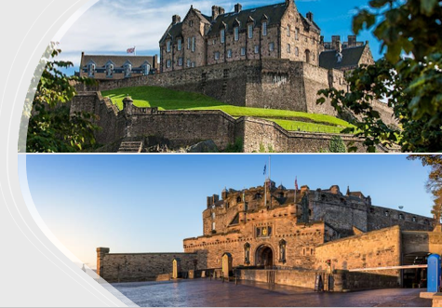
นำท่านเข้าชม ปราสาทเอดินเบิร์ก Edinburgh Castle อันสง่างามด้วยทำเลที่ตั้งบนเนินเขาสูง มองเห็นเด่นเป็นสง่าจากทุกมุมเมือง เคยเป็นที่ประทับของกษัตริย์สก๊อต แบ่งเป็นส่วนต่างๆอย่างน่าชม อาทิ ส่วนของป้อมปราการและกำแพงปราสาทโบราณ มีปืนใหญ่เรียงราย รวมทั้งประเพณีการยิงปืนใหญ่ในเวลา 13.00 น. ของทุกวันตลอด 150 ปีที่ผ่านมา, โบสถ์เซ้นต์ มาร์กาเร็ต สร้างในคริสต์ศตวรรษที่ 12 เพื่อรำลึกถึงพระมารดาของกษัตริย์เดวิดที่ 1 แล้วเข้าสู่พระราชฐานชั้นในส่วนที่เป็น The Palace จัดแสดงเกี่ยวกับเรื่องราวของราชวงศ์แห่งสก็อต
กลางวัน | รับประทานอาหารกลางวัน ณ ภัตตาคารพื้นเมือง
บ่าย | นำท่านเดินทางสู่ เมืองนิวคาสเซิลอะพอนไทน์ (Newcastle upon Tyne) หรือที่เรียกกันสั้นๆ ว่า “เมืองนิวคาสเซิล (Newcastle)” (ใช้เวลาเดินทางประมาณ 3 ชั่วโมง) ศูนย์กลางของการค้าขนแกะและต่อมาเป็นเหมืองถ่านหินอันดับต้นของประเทศ ในคริสต์ศตวรรษที่ 16 นิวคาสเซิลได้เป็นที่รู้จักในชื่อของเมืองต่อเรือ โดยเป็นศูนย์กลางการต่อเรือที่สำคัญของโลกแห่งหนึ่ง และยังเป็นที่ตั้งของสโมสรฟุตบอลนิวคาสเซิลยูไนเต็ด
ค่ำ | รับประทานอาหารค่ำ ณ ภัตตาคารจีน
ที่พัก | นำท่านเข้าสู่ที่พัก The Vermont Hotel Newcastle / Leonardo Hotel Newcastle หรือเทียบเท่า
วันที่สี่ | นิวคาสเซิล – ยอร์ก - มหาวิหารยอร์ก – แมนเชสเตอร์ - สนามฟุตบอลโอลด์ แทรฟฟอร์ด
เช้า | รับประทานอาหารเช้า ณ ห้องอาหารของโรงแรม
 | นำท่านเดินทางสู่ เมืองยอร์ก (York) เมืองที่มีความเก่าแก่อีกเมืองของอังกฤษ เเละเต็มไปด้วยสถานที่ท่องเที่ยวที่มีความสวยงามมาก อาทิเช่น มหาวิหารยอร์ก (York University) ที่มีความสง่างาม, ปราสาทยอร์ก (York Castle) นั้นก็มีความเก่าเเก่เพราะสร้างมาตั้งเเต่สมัยพระเจ้าวิลเลียมที่หนึ่ง และ มหาวิหารยอร์ก (York Cathedral) ที่ยิ่งใหญ่ (ใช้เวลาเดินทางประมาณ 2 ชั่วโมง) ให้ท่านถ่ายรูปคู่กับมหาวิหารยอร์ก (York Minster) เป็นคริสต์ศาสนสถานวิหารที่สร้างเป็นแบบกอธิคที่ใหญ่ที่เป็นที่สองรองจากมหาวิหารโคโลญ (Cologne Cathedral) ในประเทศเยอรมนี
กลางวัน | รับประทานอาหารกลางวัน ณ ภัตตาคารพื้นเมือง
บ่าย | นำเดินทางสู่ เมืองแมนเชสเตอร์ (Manchester) เมืองอุตสาหกรรมที่มีชื่อเสียงจากการเป็นเมืองอุตสาหกรรมแห่งแรกของโลก เป็นศูนย์กลางศิลปะ สื่อ และธุรกิจขนาดใหญ่ อีกทั้งยังเป็นเมืองที่ตั้งของสโมสรที่มีชื่อเสียงโด่งดังในวงการฟุตบอลของโลก โดยมีสโมสรฟุตบอล 3 สโมสร ได้แก่ แมนเชสเตอร์ ยูไนเต็ด และแมนเชสเตอร์ ซิตี้ และสโมสรคริกเก็ต แลงคาเชียร์ เคาน์ (ใช้เวลาเดินทางประมาณ 2 ชั่วโมง) นำท่านสู่ย่าน Manchester Piccadilly ถนนช้อปปิ้งที่คึกครื้นที่สุดของเมืองหรือเดินเลือกซื้อสินค้าในห้าง Manchester Arndale ห้างขนาดใหญ่และ Market Street ที่มีร้านแบรนด์ดังเรียงรายเต็มไปหมดไม่แพ้ oxford street ในลอนดอน นำท่านถ่ายรูปภายนอกกับ สนามฟุตบอลโอลด์ แทรฟฟอร์ด (Old Trafford Stadium) ของสโมสรแมนยูฯ ที่จัดว่ารวยที่สุดในโลก เป็นสนามที่ใหญ่เป็นอันดับ 2 ของอังกฤษ รองรับแฟนบอลได้มากถึง 76,212 คน เป็นรองจากสนามเวมบลีย์ สเตเดียม (Wembley Stadium) สนามฟุตบอลของทีมชาติอังกฤษเพียงแห่งเดียว และใหญ่เป็นอันดับที่ 11 ของยุโรปนอกจากนั้นยังเป็น 1 ใน 2 สนามในอังกฤษที่ ยูฟ่า รับรองเป็นสนาม 5 ดาว
ค่ำ | รับประทานอาหารค่ำ ณ ภัตตาคารจีน
ที่พัก | นำท่านเข้าสู่ที่พัก Clayton Manchester City Centre / AC Hotel by Marriott Salford Quays หรือเทียบเท่า
วันที่ห้า | แมนเชสเตอร์ – สแตรทฟอร์ด - บ้านเชคสเปียร์ - โบสถ์ Holy Trinity - Bicester Village Outlet – คาร์ดิฟฟ์ (เวลส์)
เช้า | รับประทานอาหารเช้า ณ ห้องอาหารของโรงแรม
 | นำท่านเดินทางสู่ เมืองสแตรทฟอร์ด (Stratford Upon Avon) เมืองที่ตั้งอยู่ริมฝั่งแม่น้ำเอวอน อันเป็นบ้านเกิดของ “วิลเลี่ยม เชคสเปียร์ (William Shakespeare)” กวีที่มีชื่อเสียงที่สุดของอังกฤษ (ใช้เวลาเดินทางประมาณ 2 ชั่วโมง) นำเที่ยวชมเมืองสแตรทฟอร์ด ซึ่งร่มรื่นไปด้วยสวนสาธารณะ นำท่านชมบ้านเชคสเปียร์ (ด้านนอก) และชีวิตความเป็นอยู่ของกวีเอกในอดีต ชมโบสถ์ Holy Trinity โบสถ์คริสต์ นิกายเชิร์ช ออฟ อิงแลนด์ (Church of England) อันเก่าแก่ และเงียบสงบที่ตั้งแต่ริมแม่น้ำเอวอน และยังเป็นสถานที่สำคัญในประวัติศาสตร์ที่เกี่ยวข้องกับกวีเอกผู้นี้ อิสระให้ท่านเลือกซื้อสินค้าที่ระลึกจากร้านค้ามากมาย
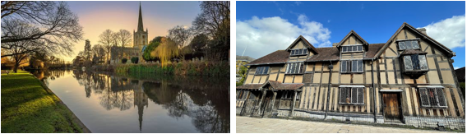
 | นำท่านเดินทางสู่ Bicester Village Outlet แหล่งช้อปปิ้งที่ใหญ่ที่สุดแห่งหนึ่งของอังกฤษ (ใช้เวลาเดินทางประมาณ 1 ชั่วโมง) ภายในมีร้านค้าแบรนด์เนมต่างๆ หลากหลายแบรนด์ดังให้ท่านได้เลือกสรร อาทิ เช่น Balenciaga, Valentino, MCM, Ermenegildo Zegna, Alberta Ferretti, Shanghai Tang, Dior, Giorgio Armani, Dolce & Gabbana, Bottega Veneta, Bvlgari, Fendi ฯลฯ อิสระให้ท่านได้เลือกซื้อสินค้าตามอัธยาศัย
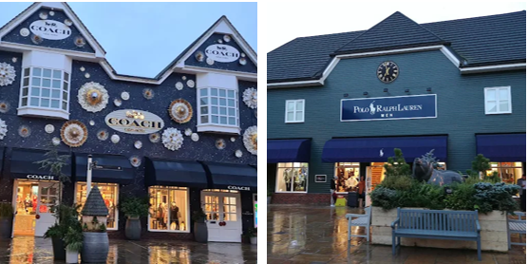
กลางวัน | อิสระอาหารกลางวันตามอัธยาศัย
บ่าย | 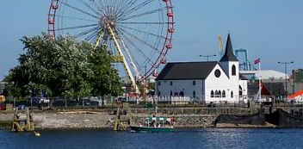  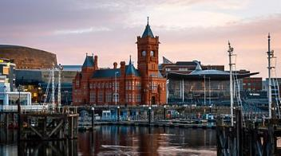  นำท่านเดินทางสู่ เมืองคาร์ดิฟฟ์ (Cardiff) เมืองหลวงและเมืองที่ใหญ่ที่สุดของประเทศเวลส์ โดยก่อตั้งเป็นเมืองใน พ.ศ. 2448 และสถาปนาเป็นเมืองหลวงของเวลส์อย่างเป็นทางการเมื่อปี พ.ศ.2498 (ใช้เวลาเดินทางประมาณ 2.30 ชั่วโมง) เมืองคาร์ดิฟฟ์เป็นเมืองที่มีฐานะเป็น "นคร" ของประเทศอังกฤษ และเป็นนครที่ใหญ่เป็นอันดับที่ 11 ของอังกฤษ ลักษณะของเมืองมีความผสมผสานระหว่างเมืองโบราณที่เต็มไปประวัติศาสตร์ยาวนานนับ 2,000 ปี และเมืองท่าสมัยใหม่ โดยมีย่านท่องเที่ยวหลักอยู่สองย่าน ได้แก่ ย่านใจกลางเมือง และอ่าวคาร์ดิฟฟ์ซึ่งเป็นท่าเรือขนถ่ายสินค้าเก่าที่ปัจจุบันได้พัฒนาเป็นย่านการค้าและความบันเทิง นอกจากนี้คาร์ดิฟฟ์ยังเป็นเมืองท่าสำคัญริมทะเลไอริชอีกด้วย
ค่ำ | รับประทานอาหารค่ำ ณ ภัตตาคารพื้นเมือง
ที่พัก | นำท่านเข้าสู่ที่พัก Mercure Cardiff North / Novotel Cardiff Centre หรือเทียบเท่า
วันที่หก | คาร์ดิฟฟ์ (เวลส์) – บาธ - พิพิธภัณฑ์น้ำแร่ร้อนโรมัน – ซาลส์บัวรี่ - สโตนเฮนจ์ – มหานครลอนดอน
เช้า | รับประทานอาหารเช้า ณ ห้องอาหารของโรงแรม
 | นำท่านเดินทางสู่ เมืองบาธ (Bath) ตั้งอยู่ในหุบเขาของแม่น้ำเอวอนในบริเวณที่มีน้ำพุร้อนธรรมชาติที่เป็นที่ตั้งถิ่นฐานของชาวโรมันสมัยที่ยังเรืองอำนาจ และเป็นผู้สร้างโรงอาบน้ำโรมัน (Roman Bath) และยังได้เป็นเมืองมรดกโลกจากองค์การยูเนสโก้ (UNESCO) ในปี ค.ศ. 1987 (ใช้เวลาเดินทางประมาณ 1.30 ชั่วโมง) นำท่านเข้าชมพิพิธภัณฑ์น้ำแร่ร้อนโรมัน (Roman Bath Museum) ซึ่งมีประวัติการค้นพบที่น่าสนใจ ปัจจุบันเป็นกลุ่มอาคารสำคัญของเมือง คือ บริเวณที่เป็นที่ตั้งของบ่อน้ำแร่ร้อนคิงส์ (The Sacred Spring) ส่วนที่สอง คือ บริเวณวัด และส่วนที่สาม คือ บริเวณที่เปิดบริการให้นักท่องเที่ยวหรือชาวเมืองใช้บริการน้ำแร่ซึ่งมีทั้งสระว่ายน้ำ, บ่อน้ำแร่เย็น-ร้อน, ห้องอบไอน้ำ และส่วนที่เป็น Turkish Bath
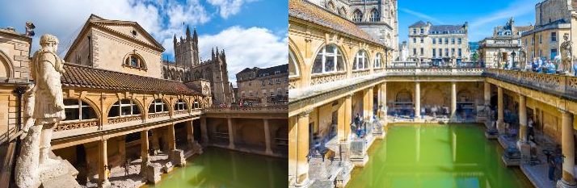
กลางวัน | รับประทานอาหารกลางวัน ณ ภัตตาคารพื้นเมือง (Fish and Chips)
บ่าย | นำท่านเดินทางสู่ เมืองซาลส์บัวรี่ (Salisbury) (ใช้เวลาเดินทางประมาณ 1 ชั่วโมง) นำท่านชมเสาหินสโตนเฮ้นจ์ (Stonehenge) กลุ่มแท่งหินขนาดยักษ์ 112 ก้อน ตั้งเรียงกันเป็นวงกลมซ้อนกัน 3 วงที่มีอายุกว่า 5,000 ปี ซึ่งตั้งอยู่กลางที่ราบซาลส์บัวรี่ (Salisbury Plain) ทุ่งราบกว้างใหญ่ในบริเวณตอนใต้ของอังกฤษ ซึ่งไม่มีใครทราบวัตถุประสงค์ในการสร้างอย่างชัดเจน สโตนเฮนจ์ และหินบริเวณโดยรอบได้ถูกขึ้นทะเบียนเป็นมรดกโลกในปี ค.ศ. 1986 และยังถูกจัดให้เป็น 1 ใน 7 สิ่งมหัศจรรย์ของโลกในยุคก่อนประวัติศาสตร์อีกด้วย
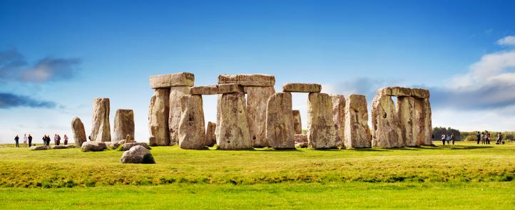
 | สมควรแก่เวลนำท่านเดินทางสู่ มหานครลอนดอน (London) (ใช้เวลาเดินทางประมาณ 2.30 ชั่วโมง)
ค่ำ | รับประทานอาหารค่ำ ณ ภัตตาคารไทย
ที่พัก | นำท่านเข้าสู่ที่พัก Renaissance London Heathrow หรือเทียบเท่า
วันที่เจ็ด | มหานครลอนดอน – มหาวิหารเวสต์มินสเตอร์ – หอนาฬิกาบิ๊กเบน - สะพานหอคอย – หอคอยลอนดอน – พระราชวังบัคกิ้งแฮม – ย่านไนท์บริดจ์
เช้า | รับประทานอาหารเช้า ณ ห้องอาหารของโรงแรม
 | นำท่านเที่ยวชม มหานครลอนดอน ผ่านชมพิคคาดิลลี่ เซอร์คัส (Piccadilly Circus) เดิมเป็นวงเวียนที่บรรจบของถนน 6 สาย มีน้ำพุ และรูปปั้นอีรอส (Eros) ตรงกลาง และเข้าสู่ย่านไชน่าทาวน์ ย่านชุมชนชาวจีนกลางมหานครลอนดอน ผ่านชมจัตุรัสทราฟัลการ์ (Trafalgar Square) ที่รายล้อมไปด้วยอาคารที่น่าสนใจ ผ่านชมมหาวิหารเซนต์ปอล (St.Paul’s Cathedral) ที่มียอดโดมใหญ่เป็นอันดับ 2 ของโลก สถานที่ใช้จัดพระราชพิธีอภิเษกสมรสระหว่างเจ้าฟ้าชายชาร์ล และเลดี้ไดอาน่า สเปนเซอร์ แล้วเข้าสู่จัตุรัสรัฐสภา นำท่านถ่ายรูปบริเวณด้านนอกของพระราชวังบัคกิ้งแฮม (Buckingham Palace) พระราชวังเก่าแก่มากกว่า 300 ปี อันเป็นที่ประทับอย่างเป็นทางการของราชวงศ์อังกฤษและศูนย์กลางการบริหารของสถาบันพระมหากษัตริย์แห่งสหราชอาณาจักร และถ่ายรูปบริเวณด้านนอกของมหาวิหารเวสต์มินสเตอร์ (Westminster Abbey) ที่ตั้งของรัฐสภาอังกฤษมาตั้งแต่ต้นศตวรรษที่ 16 และยังเป็นที่ตั้งของหอนาฬิกาที่รู้จักกันดีในนามหอนาฬิกาบิ๊กเบน (Big ben) ที่มีความสูง 320 ฟุต ตีบอกเวลาทุกหนึ่งชั่วโมง เป็นนาฬิกาที่มีหน้าปัดใหญ่ที่สุดในโลก และฝั่งตรงข้ามที่มีแม่น้ำเทมส์กั้นอยู่เป็นที่ตั้งของชิงช้าสวรรค์ลอนดอนอาย (London Eye) ชิงช้าสวรรค์ที่สูงที่สุดในยุโรป
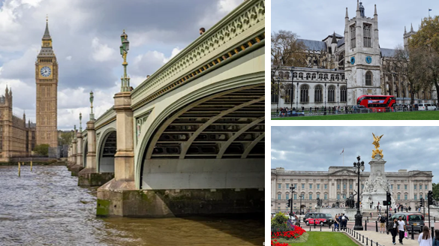
 | นำท่านถ่ายรูปกับสะพานหอคอย (Tower Bridge) สะพานข้ามแม่น้ำเทมส์ที่สามารถยกเปิดปิดได้ จากนั้นนำท่านถ่ายรูปคู่กับหอคอยลอนดอน (Tower of London) สถานที่ที่เกิดเหตุแห่งประวัติศาสตร์อันเกรียงไกร ยิ่งใหญ่นองเลือด หรือแม้แต่ซับซ้อนซ่อนเงื่อน มีอดีตที่ยาวนาน เคยเป็นป้อมปราการ ปราสาทราชวัง คุก และแดนประหาร
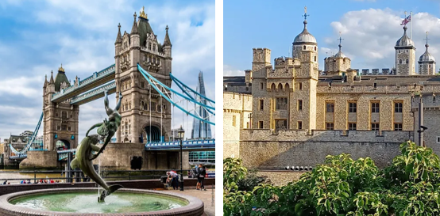
กลางวัน | รับประทานอาหารกลางวัน ณ ภัตตาคารจีน (โฟร์ซีซั่น)
บ่าย | นำท่านเลือกซื้อสิ้นค้าในย่านไนซ์บริดจ์ (Knights Bridge) ซึ่งเป็นที่ตั้งของห้างสรรพสินค้าชื่อดังอย่าง ฮาร์วีย์ นิโคล (Harvey Nicole) และ แฮร์รอดส์ (Harrods) ที่ท่านสามารถเลือกซื้อสินค้าแฟชั่นชั้นนำจากทั่วทุกมุมโลก รวมทั้งกระเป๋าแฮร์รอดส์ที่นิยมกันอย่างมาก รวมทั้งมีร้านค้าแฟชั่นมากมายตั้งอยู่บริเวณ High Street เช่น Accessorize, H&M, Zara, Kipling, Gant, Hugo Boss, Porsche Deign, Bally และยังมีถนนสโลน (Sloane Street) ที่เป็นที่ตั้งของร้าน Super Brands อาทิ เช่น Louis Vuitton, Chanel, Hermes, Gucci, Valentino, Salvatore Ferragamo, MCM, Ermenegildo Zegna, Alberta Ferretti, Shanghai Tang, Dior, Giorgio Armani, Dolce & Gabrana, Bottega Veneta, Bvlgari Fendi ฯลฯ
ค่ำ | อิสระอาหารค่ำตามอัธยาศัย
ที่พัก | นำท่านเข้าสู่ที่พัก Renaissance London Heathrow หรือเทียบเท่า
วันที่แปด | มหานครลอนดอน – พิพิธภัณฑ์บริติช - ถนนอ๊อกซ์ฟอร์ด - สนามบินแกตวิค
เช้า | รับประทานอาหารเช้า ณ ห้องอาหารของโรงแรม
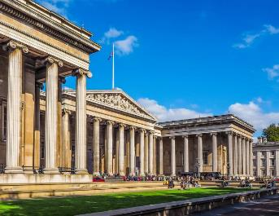
นำท่านเข้าชมพิพิธภัณฑ์บริติช (British Museum) ซึ่งเป็นหนึ่งในพิพิธภัณฑ์ด้านประวัติศาสตร์และวัฒนธรรมของมนุษยที่สำคัญที่สุดและใหญ่ที่สุดในโลก มีการก่อตั้งขึ้นในปี พ.ศ. 2296 (ค.ศ. 1753) ในเบื้องต้นวัตถุที่เก็บรวบรวมไว้ส่วนใหญ่เป็นของสะสมของเซอร์ แฮนส์ สโลน (Hans Sloane) ซึ่งเป็นแพทย์และนักวิทยาศาสตร์ พิพิธภัณฑ์แห่งนี้เปิดให้บริการแก่สาธารณะเป็นครั้งแรกในวันที่ 15 มกราคม พ.ศ. 2302 (ค.ศ. 1759) ในมงตากูเฮาส์ เมืองบลูมส์เบอร์รี กรุงลอนดอน อันเป็นสถานที่ตั้งของอาคารพิพิธภัณฑ์ในปัจจุบัน
กลางวัน | รับประทานอาหารกลางวัน ณ ภัตตาคารจีน
บ่าย | อิสระให้ท่านได้เพลิดเพลินกับการเลือกซื้อสินค้าตามอัธยาศัย บริเวณถนนอ๊อกฟอร์ด (Oxford Street) ซึ่งเรียกได้ว่าเป็นศูนย์กลางการช๊อปปิ้งในกรุงลอนดอน มีร้านค้าเสื้อผ้าแฟชั่น เครื่องประดับ นาฬิกา ชื่อดังมากมายตลอดแนวถนนกว่า 2 กิโลเมตร อาทิ เช่น Next, Zara, Top Shop, Accessorize, River Island, Nike Town, Uniqlo, Mark & Spencer, H&M, Miss Selfridge ฯลฯ ห้าง John Lewis, House of Fraser และ ยังมีห้างสุดหรูอย่าง Selfridges ที่มีสินค้าซุปเปอร์แบรนด์ ตั้งอยู่อีกด้วย
16.00 น. | ได้เวลาอันสมควร นำท่านเดินทางสู่ ท่าอากาศยานลอนดอนแกตวิค กรุงลอนดอน
21.45 น. | ออกเดินทางจากสนามบินแกตวิค โดยสายการบิน Emirates เที่ยวบินที่ EK 10
วันที่เก้า | ดูไบ - สนามบินสุวรรณภูมิ
07.40 น. | เดินทางถึงท่าอากาศยานนานาชาติดูไบ เพื่อรอเปลี่ยนเครื่อง
09.40 น. | ออกเดินทางออกจากสนามบินดูไบ โดยสายการบิน Emirates เที่ยวบินที่ EK 372
19.25 น. | เดินทางถึง ท่าอากาศยานสุวรรณภูมิ โดยสวัสดิภาพ.

อัตราค่าบริการและเงื่อนไขรายการท่องเที่ยว
กําหนดวันเดินทาง | ผู้ใหญ่  พัก 2-3 ท่าน  ท่านละ | พักเดี่ยว  เพิ่มท่านละ | ราคาไม่รวมตั๋ว (ท่านที่มีตั๋วอยู่แล้วต้องการ  จอยทัวร์  Join Land) | เด็กอายุต่ำกว่า 11 ปี พักกับผู้ใหญ่ 2 ท่านไม่เสริมเตียง
9 – 17 ก.ย. 69 | 95,900 | 13,900 | 66,900 | 85,900
7-15 ต.ค. 69 | 95,900 | 13,900 | 66,900 | 85,900
9-17 พ.ย. 69 | 95,900 | 13,900 | 66,900 | 85,900
18-26 พ.ย. 69 | 95,900 | 13,900 | 66,900 | 85,900
1-9 ธ.ค. 69 | 95,900 | 13,900 | 66,900 | 85,900
28 ธ.ค. 69 – 5 ม.ค. 70 | 99,900 | 14,900 | 66,900 | 89,900
โปรแกรมอาจจะมีการปรับเปลี่ยนตามความเหมาะสมของสภาพอากาศและฤดูกาล
ที่นั่งตั๋วชั้นธุรกิจ (Business Class) เบื้องต้นชำระเพิ่มประมาณ 181,500 บาท ขึ้นไป
(ราคาตั๋วมีการเปลี่ยนแปลงกรุณาเช็คราคาและที่นั่งกับเจ้าหน้าที่ก่อน)
10 ท่านขึ้นไป พร้อมออกเดินทาง มีหัวหน้าทัวร์ดูแล
ราคาทัวร์ข้างต้นยังไม่รวมค่าทิปมัคคุเทศก์ท้องถิ่นและคนขับรถรวม 14 GBP/ท่าน/ทริป
ราคาทัวร์ข้างต้นยังไม่รวมค่าทิปหัวหน้าทัวร์ที่ดูแลคณะจากเมืองไทย 27 GBP /ท่าน/ทริป



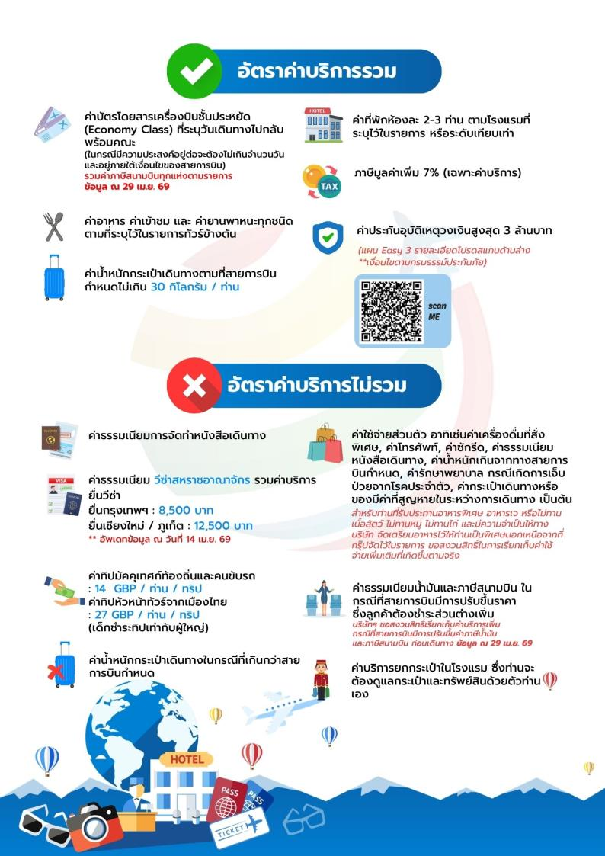

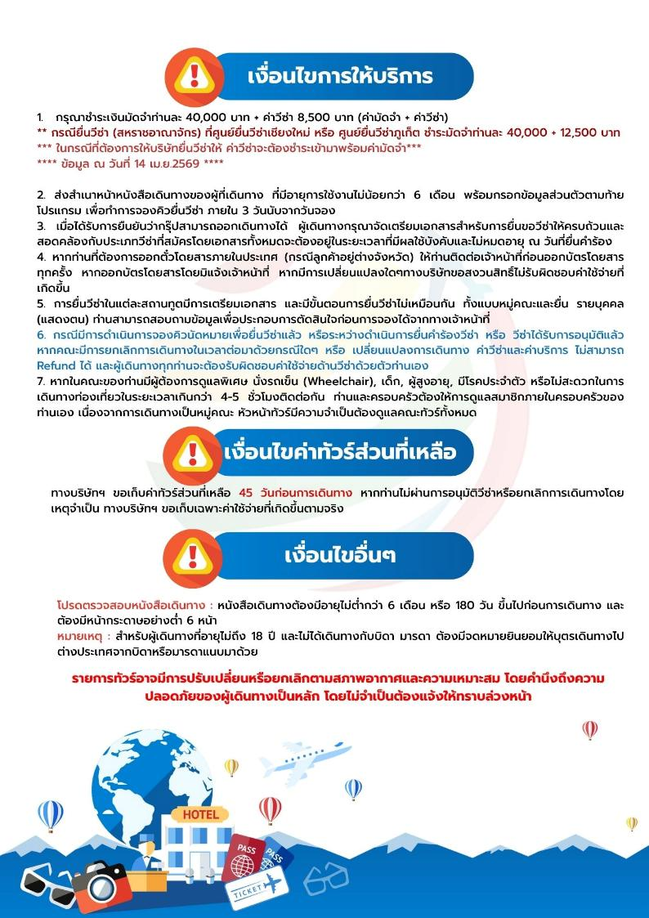

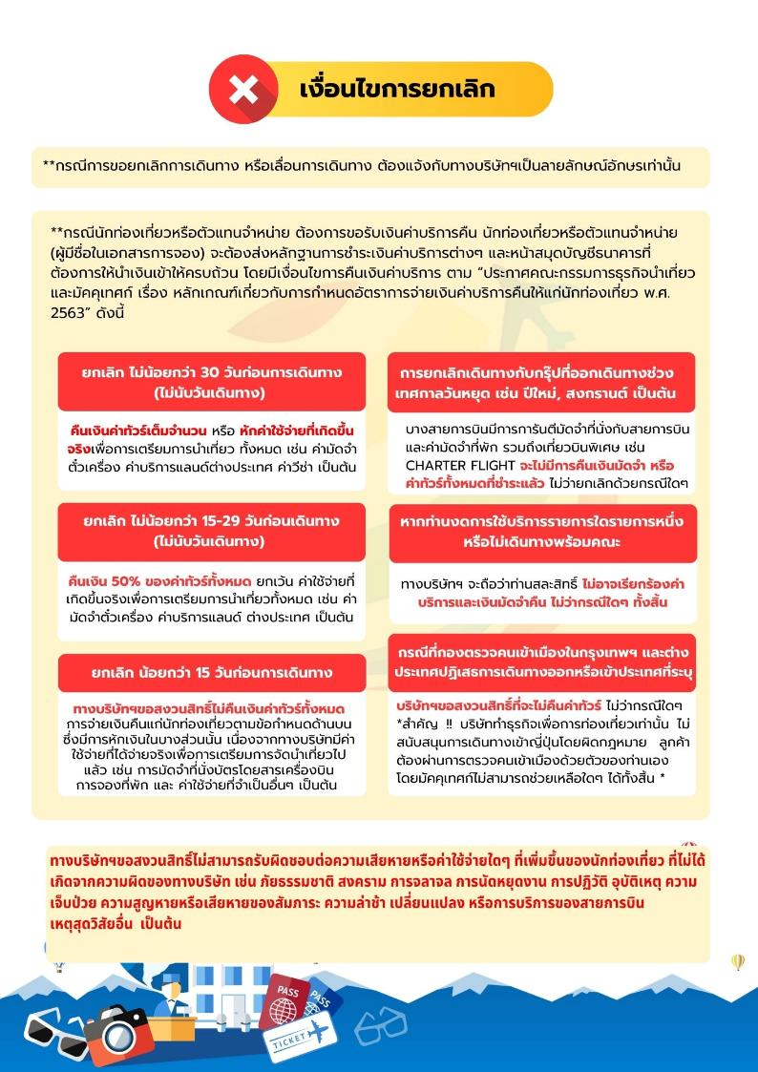

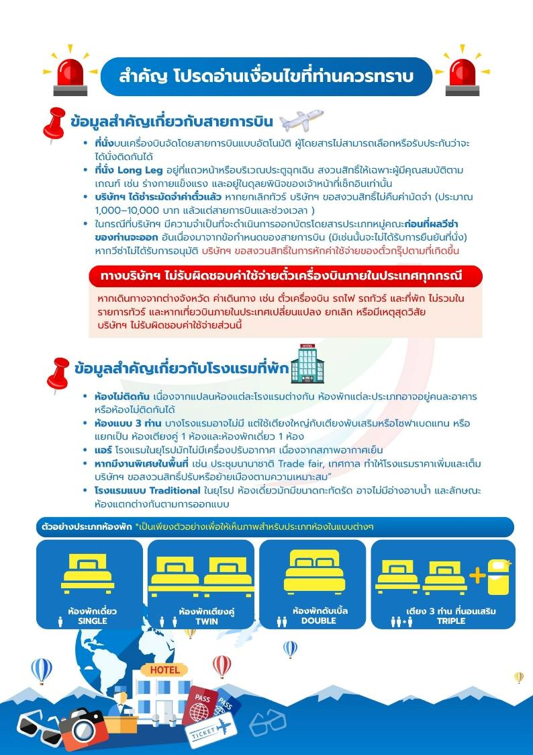



เอกสารประกอบการขอวีซ่าประเทศอังกฤษ
ใช้เวลาทำการอนุมัติวีซ่านับจากวันยื่นประมาณ 4 สัปดาห์
** ยื่นวีซ่าแสดงตนที่ VFS Global (The Shoppes at Bell แกรนด์ พระราม 9 ชั้น 1) **
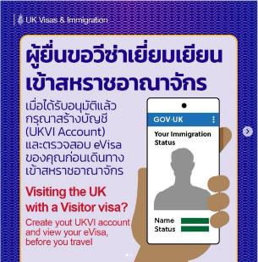
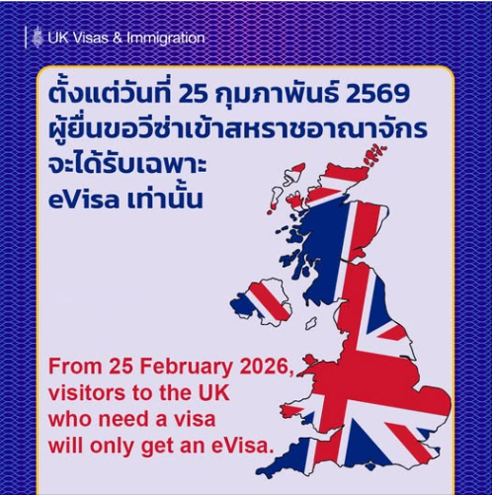

**หากท่านเคยโดนปฏิเสธการขอวีซ่ามาก่อน กรุณาแจ้งเจ้าหน้าที่ทัวร์ให้รับทราบตั้งแต่ที่ท่านทำการจองทัวร์เข้ามา เพื่อทำการแก้ไขในการขอวีซ่าในครั้งนี้ มิฉะนั้นหากท่านไม่แจ้งให้ทราบ
อาจจะมีผลเสียต่อการขอวีซ่าของท่านในครั้งนี้**

**ลูกค้ากรุณาอย่ายึดติดกับการยื่นขอวีซ่าในอดีต
เพราะสถานทูตมีการเปลี่ยนแปลงกฎและเอกสารการยื่นอยู่เรื่อย ๆ**
- หนังสือเดินทางประเทศไทย (Thailand Passport) หนังสือเดินทาง ต้องมีหน้าเหลือสำหรับประทับวีซ่าอย่างน้อย 2 หน้า อายุการใช้งานเหลือไม่น้อยกว่า 6 เดือน นับจากวันเดินทางกลับ และหนังสือเดินทางจะต้องไม่ชำรุด (หนังสือเดินทางเล่มเก่า กรุณานำมาประกอบการยื่นวีซ่าด้วย)
***ในกรณีที่ถือพาสปอร์ต สัญชาติไทย แต่พำนักอยู่ต่างประเทศ, ทำงานอยู่ต่างประเทศ หรือนักเรียน นักศึกษาศึกษาอยู่ต่างประเทศ กรุณาแจ้งเจ้าหน้าที่ของทางบริษัทให้ทราบทันที เพราะการยื่นขอวีซ่าจะมีเงื่อนไข และ ข้อกำหนดของทางสถานทูตต้องการเพิ่มเติม และ บางสถานทูตอาจไม่สามารถยื่นขอวีซ่าในประเทศไทยได้ ข้อกำหนดนี้รวมไปถึงผู้เดินทางที่ถือพาสปอร์ตต่างชาติด้วย***
- หลักฐานการเงิน
- 2.1 กรณีผู้เดินทางออกค่าใช้จ่ายเอง ใช้ Bank Statement บัญชีออมทรัพย์ธรรมดาของธนาคารทั่วไป ย้อนหลัง 6 เดือน ที่ออกจากทางธนาคารเท่านั้น (รบกวนลูกค้าทำรายการเดินบัญชี โดยการฝากหรือถอน ก่อน 1-2 วัน แล้ว ค่อยขอ Statement เพื่อให้อัพเดทไม่เกิน 15 วันหรืออยู่ในเดือนที่ยื่นวีซ่า
- กรณีผู้เดินทางไม่ได้ออกค่าใช้จ่ายเอง ใช้สำเนา Bank Statement บัญชีออมทรัพย์ย้อนหลัง 6 เดือน(ของผู้ที่ออกค่าใช้จ่าย) และทำหนังสือชี้แจง sponsor letter
- **Bank Statement จะต้องสะกดชื่อ-นามสกุลให้ตรงกับพาสปอร์ต แสดงเลขที่บัญชีครบทุกตัว และจะต้องมีแสดงทั้งหมดในทุก ๆ หน้า
- ***Bank Statement ของธนาคารกรุงเทพ ถ้าธนาคารออกมาเป็นรูปแบบที่เป็นตัวครึ่งกระดาษ A4 ไม่สามารถใช้ยื่นได้ รบกวนแจ้งธนาคารให้ออกเป็นรูปแบบฉบับเด็ม

**สถานทูตไม่รับพิจารณาบัญชีติดลบ บัญชีฝากประจำ บัญชีกระแสรายวัน
บัญชีสหกรณ์ออมทรัพย์ พันธบัตร ตราสารหนี้ กองทุน และสลากออมสิน**
- หลักฐานการทำงาน
- เจ้าของกิจการ หนังสือรับรองการจดทะเบียน(DBD)ที่มีชื่อของผู้เดินทางเป็นกรรมการหรือหุ้นส่วน อายุไม่เกิน 3 เดือน หรือ สำเนาใบทะเบียนการค้า(พค.0403)
- กิจการไม่จดทะเบียน จดหมายชี้แจงการทำงาน พร้อมเอกสารประกอบ เช่น รูปถ่ายร้าน สัญญาเช่าที่ โฉนดที่ดิน เป็นต้น
- เป็นพนักงาน หนังสือรับรองการทำงาน จากบริษัทฯ ระบุตำแหน่ง, เงินเดือน, วันเริ่มทำงาน
(ขอเป็นภาษาอังกฤษมีอายุไม่เกิน 1 เดือนนับจากวันที่ออกเอกสาร ชื่อ-สกุลต้องตรงตามหน้าพาสปอร์ต ใช้คำว่า “TO WHOM IT MAY CONCERN” แทนชื่อสถานทูตที่ยื่น)
- นักเรียนหรือนักศึกษา ใช้หนังสือรับรองการเรียนที่ออกจากสถาบันที่กำลังศึกษาอยู่
(ขอเป็นภาษาอังกฤษมีอายุไม่เกิน 1 เดือนนับจากวันที่ออกเอกสาร ชื่อ-สกุลต้องตรงตามหน้าพาสปอร์ต ใช้คำว่า “TO WHOM IT MAY CONCERN” แทนชื่อสถานทูตที่ยื่น)
- เอกสารส่วนตัว
- สำเนาทะเบียนบ้าน
- บัตรประชาชน
- สูติบัตร(กรณีเด็กอายุต่ำกว่า 18 ปี)
- ทะเบียนสมรส/ทะเบียนหย่า/มรณะบัตร(ถ้ามี)
- ใบเปลี่ยนชื่อ-นามสกุล (ถ้ามีการเปลี่ยน)
5. กรณีเด็กอายุไม่ถึง 18 ปี ไม่ได้เดินทางไปต่างประเทศพร้อมบิดา มารดา
- หากเด็กเดินทางไปกับบิดา จะต้องมีหนังสือยินยอมจากมารดา จากอำเภอต้นสังกัด (โดยมารดาจะต้องคัดหนังสือยินยอมระบุให้บุตรเดินทางไปต่างประเทศกับบิดา) พร้อมแนบสำเนาบัตรประชาชนหรือหน้าพาสปอร์ตมารดามาด้วย
- หากเด็กเดินทางกับมารดา จะต้องมีหนังสือยินยอมจากบิดา จากอำเภอต้นสังกัด (โดยบิดาจะต้องคัดหนังสือยินยอมระบุให้บุตรเดินทางไปต่างประเทศกับมารดา) พร้อมแนบสำเนาบัตรประชาชนหรือหน้าพาสปอร์ตบิดามาด้วย
- หากเด็กไม่ได้เดินทางพร้อมกับบิดาและมารดา ทั้งบิดาและมารดาจะต้องคัดหนังสือระบุยินยอมให้บุตรเดินทางไปต่างประเทศกับใคร มีความสัมพันธ์เป็นอะไรกันกับเด็ก จากอำเภอต้นสังกัด พร้อมแนบสำเนาบัตรประชาชนหรือหน้าพาสปอร์ตบิดาและมารดา
- กรณีเด็กที่บิดา-มารดาหย่าร้าง จะต้องแนบสำเนาใบหย่า และมีการสลักหลังโดยมีรายละเอียดว่าฝ่ายใดเป็นผู้มีอำนาจปกครองบุตรแต่เพียงผู้เดียว
***กรณีเด็กอายุต่ำกว่า 18 ปี บิดา-มารดาลงชื่อรับรองในแบบฟอร์มสมัครวีซ่า พร้อมเดินทางมาสัมภาษณ์กับบุตรที่สถานทูตด้วย ทั้งสองท่าน


แบบฟอร์มสำหรับกรอกข้อมูลยื่นวีซ่าประเทศอังกฤษ
**หากท่านเคยโดนปฏิเสธการขอวีซ่ามาก่อน กรุณาแจ้งเจ้าหน้าที่ทัวร์ให้รับทราบตั้งแต่ที่ท่านทำการจองทัวร์เข้ามา เพื่อทำการแก้ไขในการขอวีซ่าในครั้งนี้ มิฉะนั้นหากท่านไม่แจ้งให้ทราบ
อาจจะมีผลเสียต่อการขอวีซ่าของท่านในครั้งนี้**
(กรุณากรอกข้อมูลเป็น ภาษาอังกฤษ ให้ครบถ้วนตามความเป็นจริง เนื่องจากทางเราจะใช้ข้อมูลนี้ในการจองคิวนัดหมายให้ท่านก่อนและไม่สามารถแก้ไขได้อีก เพราะฉะนั้นเอกสารที่ท่านส่งตามมาที่หลังจะต้องตรงกับข้อมูลที่ท่านกรอกให้มาเท่านั้น)

1. หมายเลขหนังสือเดินทางปัจจุบัน ........................วันที่ออก...............................หมดอายุ..........................
2. ชื่อ-นามสกุล ผู้เดินทาง ภาษาไทย.............................................................................................................
ชื่อ-นามสกุล ผู้เดินทาง ภาษาอังกฤษ ตามหนังสือเดินทาง.............................................................................
ชื่อ-นามสกุลเก่า ที่เคยใช้ก่อนเปลี่ยน.............................................................................................................
เหตุผลที่เปลี่ยน (เช่น สมรส ฯลฯ) ..............................เปลี่ยนเมื่อวันที่ (วัน/เดือน/ปี) ....................................
วัน/เดือน/ปีเกิด..............................................................................................................................................
เชื้อชาติ.......................... สัญชาติ ............................ สถานที่เกิด........................... ประเทศ...........................
3. หมายเลขโทรศัพท์มือถือ.................................................... E-mail ............................................................
4. ที่อยู่ตามทะเบียนบ้าน
..................................................................................................................................................................................................................................................................................รหัสไปรษณีย์......................... ท่านอาศัยอยู่ในบ้านหลังนี้มาเป็นเวลา …........….........ปี .........................เดือน
ใครเป็นเจ้าของบ้านหรือเจ้าบ้านที่อยู่นี้ ......................................…........…........
ที่อยู่ตามทะเบียนบ้านเก่า (ท่านที่พักอาศัยตามที่อยู่ทะเบียนบ้านปัจจุบันน้อยกว่า 2 ปี ต้องให้ข้อมูลส่วนนี้)
....................................................................................................................................................................................................................................................................................... รหัสไปรษณีย์.......................................
ท่านอาศัยอยู่ในทะเบียนบ้านหลังเก่านี้ ตั้งแต่ เดือน…........….........ปี .........................
ท่านอาศัยอยู่ในทะเบียนบ้านหลังเก่านี้ จนถึง เดือน…........….........ปี .........................

ชื่อลูกค้า .................................
5. สถานภาพปัจจุบัน
......... หม้าย (คู่สมรสเสียชีวิต) ........ หย่า และมีทะเบียนหย่า (ต้องนำมาแสดงด้วย) ......... แต่งงานแล้ว (แต่ไม่ได้จดทะเบียน) ........ แต่งงานและมีทะเบียนสมรส (ต้องนำมาแสดงด้วย)
........ โสด

6. ในกรณีสมรสแล้วทั้งจดทะเบียนและไม่จดทะเบียน ต้องกรอกรายละเอียดเพิ่มเติม
ชื่อ นามสกุล ของคู่สมรส ...................................................................................................................................
วัน/เดือน/ปีเกิด ของคู่สมรส..............................................................................................................................
สถานที่เกิด..................................................................................................
เชื้อชาติ .......................................... สัญชาติ .............................................
หมายเลขหนังสือเดินทาง ............................................. หมายเลขโทรศัพท์มือถือ ............................................
ที่อยู่ปัจจุบันของคู่สมรส ....................................................................................................................................

7. ประวัติของมารดา
ชื่อของมารดา ......................................................... นามสกุลของมารดา .........................................................
วัน/เดือน/ปีเกิด ของมารดา .................................................... (ต้องระบุวัน ไม่ว่าจะมีชีวิตอยู่หรือเสียชีวิตแล้ว)
สถานที่เกิดของมารดา.......................................................... ประเทศที่เกิด ......................................................
เชื้อชาติ ................................... สัญชาติ......................................
หมายเลขหนังสือเดินทาง .................................................. หมายเลขโทรศัพท์มือถือ ........................................

8. ประวัติของบิดา ชื่อของบิดา ............................................................ นามสกุลของมารดา ..........................................................
วัน/เดือน/ปีเกิด ของบิดา ........................................................ (ต้องระบุวัน ไม่ว่าจะมีชีวิตอยู่หรือเสียชีวิตแล้ว)
สถานที่เกิดของบิดา ................................................ประเทศที่เกิด ....................................................................
เชื้อชาติ ................................... สัญชาติ .....................................
หมายเลขหนังสือเดินทาง ................................................... หมายเลขโทรศัพท์มือถือ .......................................

ชื่อลูกค้า .................................
9. ในกรณีที่มีบุตร ต้องกรอกรายละเอียดเพิ่มเติมทุกคน
9.1 ชื่อ นามสกุล ของบุตร .................................................................................................................................
วัน/เดือน/ปีเกิด ของบุตร ..................................................................................................................................
สถานที่เกิด...................................................................................
หมายเลขหนังสือเดินทาง ............................................. หมายเลขโทรศัพท์มือถือ .............................................
ปัจจุบันบุตรอาศัยอยู่ที่ ......................................................................................................................................
9.2 ชื่อ นามสกุล ของบุตร .................................................................................................................................
วัน/เดือน/ปีเกิด ของบุตร ..................................................................................................................................
สถานที่เกิด...................................................................................
หมายเลขหนังสือเดินทาง ............................................. หมายเลขโทรศัพท์มือถือ .............................................
ปัจจุบันบุตรอาศัยอยู่ที่ ......................................................................................................................................

10. ขณะนี้ท่านมีญาติอยู่ที่อังกฤษหรือในสหราชอาณาจักรหรือไม่ (ทั้งชั่วคราวและถาวร) .................................
ถ้ามี ชื่อ-นามสกุล ..............................................................................................................................................
ความสัมพันธ์กับท่าน ...................................................... สถานะพลเมือง ........................................................
ที่อยู่ที่อังกฤษหรือในสหราชอาณาจักร .............................................................................................................. ........................................................................................................... รหัสไปรษณีย์.........................................
เบอร์โทรที่อังกฤษหรือในสหราชอาณาจักร ................................................................................................

11. ข้อมูลส่วนตัวของผู้เดินทางเกี่ยวกับด้านอาชีพ การงาน รายได้ รายรับ และรายจ่ายต่างๆ
งานปัจจุบันทำอาชีพ, ตำแหน่ง (โปรดระบุเป็นภาษาอังกฤษ) ............................................................................
โปรดบรรยายลักษณะงานของท่าน ...................................................................................................................
…………………………………………………………………………………………………………………………….………………………………
ชื่อบริษัทที่ทำงาน .............................................................................................................................................
ที่อยู่ของบริษัทที่ทำงาน ..........................................................................................................................................................................
........................................................................................................... รหัสไปรษณีย์.........................................
หมายเลขโทรศัพท์ที่ทำงาน ................................................................
ชื่อลูกค้า .................................

วัน/เดือน/ปี ที่เริ่มทำงาน ............................................... รายได้ต่อปีของงานนี้ ..........................................บาท

กรณี นักเรียน / นักศึกษา ระบุชื่อโรงเรียน/มหาวิทยาลัย ...................................................................................
ระดับชั้นที่เรียนอยู่ .............................................หลักสูตรที่กำลังเรียน ..............................................................

12. ท่านเคยทำงานเหล่านี้หรือไม่ (ทหาร ตำรวจ รปภ. ศาล ทนาย สื่อมวลชน ข้าราชการ) ...... เคย ...... ไม่เคย
ถ้าเคย ระบุอาชีพที่ทำ, ตำแหน่ง (โปรดระบุเป็นภาษาอังกฤษ) ..........................................................................
ชื่อต้นสังกัดที่เคยทำงาน ...................................................................................................................................
ที่อยู่ของต้นสังกัดที่เคยทำงาน...................................................................................................................................................................................................................................................................................... รหัสไปรษณีย์ .......................................
วัน/เดือน/ปี ที่เริ่มทำงาน ............................................ วัน/เดือน/ปี ที่ออกจากงาน ..........................................

13. ท่านมีสมุดบัญชีเงินฝากธนาคารหรือไม่ ........ มี ....... ไม่มี ถ้ามีโปรดแจ้งรายละเอียดว่าเป็น บัญชีออมทรัพย์ / ฝากประจำ ยอดล่าสุดเท่าไหร่ ……………………………………………………………………………………………………………….…………………………………………………………………………………………………..................................................................................................…………...
ท่านได้ใช้เงินส่วนตัวต่อเดือนเท่าไหร่..................................................................................................................
ท่านแบ่งรายได้ของท่านให้กับสมาชิกครอบครัวเดือนละเท่าไหร่ ........................................................................
ค่าใช้จ่ายของท่านในการไปอังกฤษเป็นจำนวนเงินเท่าไหร่ ................................................................................
ในการเดินทางครั้งนี้ ใครเป็นคนออกค่าใช้จ่ายให้ท่าน .......................................................................................
ถ้ามีคนออกค่าใช้จ่ายให้ท่านไปอังกฤษ เขาได้จ่ายให้เป็นจำนวนเงินเท่าไหร่ ......................................................

14. ท่านเคยเดินทางเข้าประเทศอังกฤษหรือสหราชอาณาจักรหรือไม่ ในรอบ 10 ปี ..........................................
ประเภทของวีซ่าอังกฤษที่เคยได้รับ เป็นประเภทใด ...........................................................................................
ระยะเวลาของวีซ่าอังกฤษที่เคยได้รับ เริ่มตั้งแต่วันที่ ........................................ ถึงวันที่ ....................................
14.1 วัน/เดือน/ปี ที่ท่านเคยเดินทางเข้าไป .............................................. ถึงวันที่ ............................................
จำนวนกี่วัน ................................. วัตถุประสงค์ในการเดินทาง...........................................................................
ชื่อลูกค้า .................................

14.2 วัน/เดือน/ปี ที่ท่านเคยเดินทางเข้าไป .............................................. ถึงวันที่ ............................................
จำนวนกี่วัน ................................. วัตถุประสงค์ในการเดินทาง...........................................................................
14.3 วัน/เดือน/ปี ที่ท่านเคยเดินทางเข้าไป .............................................. ถึงวันที่ ............................................
จำนวนกี่วัน ................................. วัตถุประสงค์ในการเดินทาง...........................................................................

15. ท่านเคยได้รับการปฏิเสธวีซ่าอังกฤษ หรือ ประเทศอื่นๆ หรือไม่ ..................................................................
ประเทศที่เคยถูกปฏิเสธ ................................................... วัน/เดือน/ปี ที่ถูกปฏิเสธ ..........................................
เหตุผลที่ถูกปฏิเสธ ............................................................................................................................................

16. ท่านเคยเดินทางเข้าประเทศ ออสเตรเลีย นิวซีแลนด์ อเมริกา แคนาดา กลุ่มประเทศยุโรป (เชงเก้น) ในรอบ 10 ปี หรือไม่ ....................................
16.1 ประเทศ...............................วัน/เดือน/ปีที่เข้าและออก ................................................ รวม .......... วัน
วัตถุประสงค์ในการไป/ประเภทวีซ่า (ท่องเที่ยว,ธุรกิจ,นักเรียน,อื่นๆ) ........................................................
16.2 ประเทศ...............................วัน/เดือน/ปีที่เข้าและออก ................................................ รวม .......... วัน
วัตถุประสงค์ในการไป/ประเภทวีซ่า (ท่องเที่ยว,ธุรกิจ,นักเรียน,อื่นๆ) ........................................................
16.3 ประเทศ...............................วัน/เดือน/ปีที่เข้าและออก ................................................ รวม .......... วัน
วัตถุประสงค์ในการไป/ประเภทวีซ่า (ท่องเที่ยว,ธุรกิจ,นักเรียน,อื่นๆ) ........................................................
16.4 ประเทศ...............................วัน/เดือน/ปีที่เข้าและออก ................................................ รวม .......... วัน
วัตถุประสงค์ในการไป/ประเภทวีซ่า (ท่องเที่ยว,ธุรกิจ,นักเรียน,อื่นๆ) ........................................................
16.5 ประเทศ...............................วัน/เดือน/ปีที่เข้าและออก ................................................ รวม .......... วัน
วัตถุประสงค์ในการไป/ประเภทวีซ่า (ท่องเที่ยว,ธุรกิจ,นักเรียน,อื่นๆ) ........................................................

17. ท่านเคยเดินทางไปยังประเทศอื่น ๆ นอกเหนือจากข้อ 16. ในรอบ 10 ปี หรือไม่ ...................................
17.1 ประเทศ...............................วัน/เดือน/ปีที่เข้าและออก ................................................ รวม .......... วัน
วัตถุประสงค์ในการไป/ประเภทวีซ่า (ท่องเที่ยว,ธุรกิจ,นักเรียน,อื่นๆ) ........................................................
ชื่อลูกค้า .................................

17.2 ประเทศ...............................วัน/เดือน/ปีที่เข้าและออก ................................................ รวม .......... วัน
วัตถุประสงค์ในการไป/ประเภทวีซ่า (ท่องเที่ยว,ธุรกิจ,นักเรียน,อื่นๆ) ........................................................
17.3 ประเทศ...............................วัน/เดือน/ปีที่เข้าและออก ................................................ รวม .......... วัน
วัตถุประสงค์ในการไป/ประเภทวีซ่า (ท่องเที่ยว,ธุรกิจ,นักเรียน,อื่นๆ) ........................................................
17.4 ประเทศ...............................วัน/เดือน/ปีที่เข้าและออก ................................................ รวม .......... วัน
วัตถุประสงค์ในการไป/ประเภทวีซ่า (ท่องเที่ยว,ธุรกิจ,นักเรียน,อื่นๆ) ........................................................
17.5 ประเทศ...............................วัน/เดือน/ปีที่เข้าและออก ................................................ รวม .......... วัน
วัตถุประสงค์ในการไป/ประเภทวีซ่า (ท่องเที่ยว,ธุรกิจ,นักเรียน,อื่นๆ) ........................................................

หมายเหตุ การอนุมัติวีซ่าเป็นดุลพินิจของทางสถานทูต ทางบริษัทฯ ไม่มีส่วนเกี่ยวข้องใดๆ ทั้งสิ้น ทั้งนี้ บริษัทฯ เป็นเพียงตัวกลางและคอยบริการอำนวยความสะดวกให้แก่ผู้เดินทางเท่านั้น

ชื่อลูกค้า .................................

